

|  |
| --- |
|  |
|  |

Benemérita Universidad Autónoma de Puebla

Facultad de Ciencia de la Computación

Ingeniería en tecnologías de la información

Ingeniería de Software II

Planificación del proyecto

Golden Mart  
1er Sprint  
  
Integrantes:

Javier Aguilar Macias



INDICE

**PLANEACION** 2

**ROLES** 2

**Modelado** 3

**INTERFACES preeliminares en BALSAMIQ** 9

**INTERFACES FINALES EN JAVA SWING** 11

**INFORMES JIRA** 14

**Pruebas** 15

# **PLANEACION**

Golden Mart es una aplicación para gestionar una tienda de abarrotes. Permite realizar ventas, registrar nuevos productos, mantener un control de inventario y generar tickets para cada venta realizada. Los usuarios pueden agregar productos al carrito de compras, ver el total de la venta, realizar el pago y generar un recibo de compra. Además, el sistema permite a los administradores gestionar el inventario y visualizar reportes de ventas.

# **ROLES**

|  |  |
| --- | --- |
| **Rol** | **Miembro** |
| **Scrum Master** | **Javier Aguilar Macias** |
| **Product Owner** | **Javier Aguilar Macias** |
| **Equipo de desarrollo** | **Javier Aguilar Macias** |

HISTORIAS DE USUARIO DESARROLLADAS

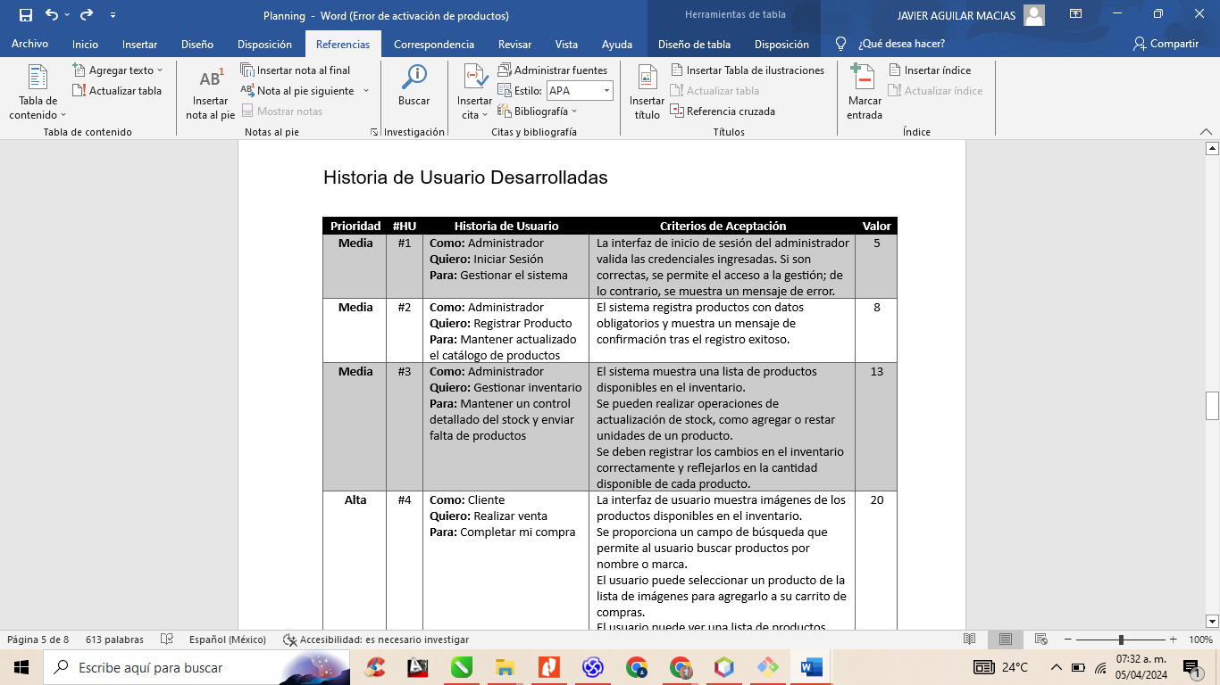

PLANEACION DE LOS SPRINT

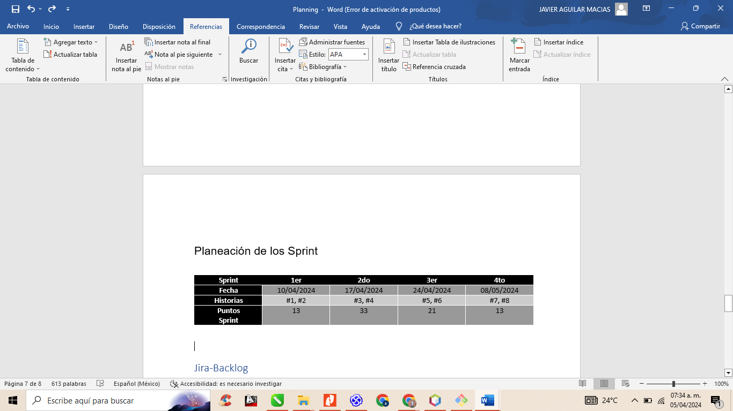

# **Modelado**

DIAGRAMA DE BASE DE DATOS

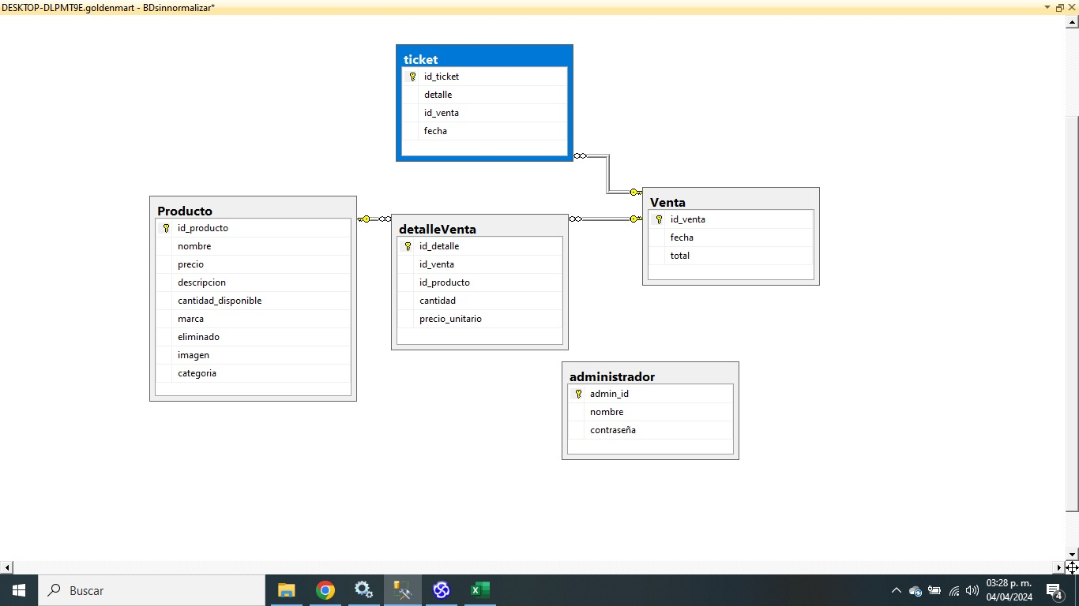

Diagrama de Base de Datos SIN Normalizar

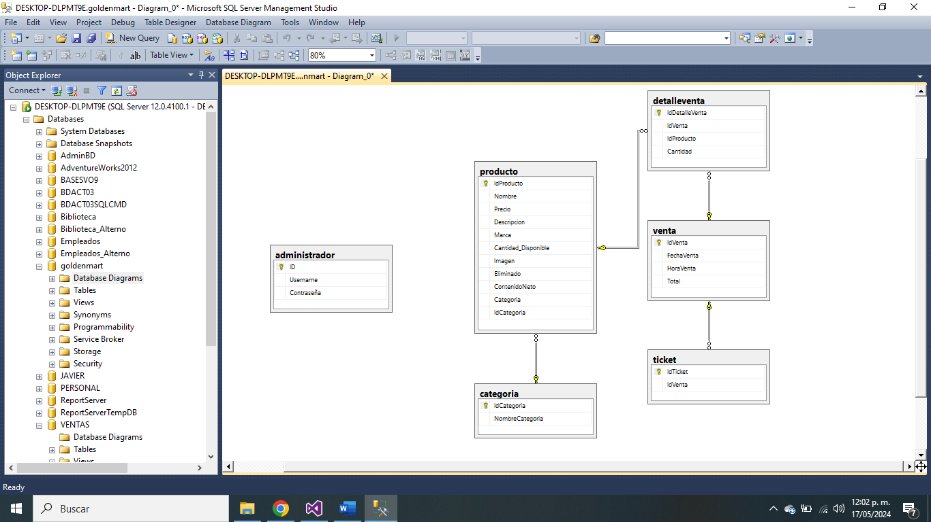

Diagrama de Base de Datos Normalizada

DIAGRAMA DE CLASES GENERAL

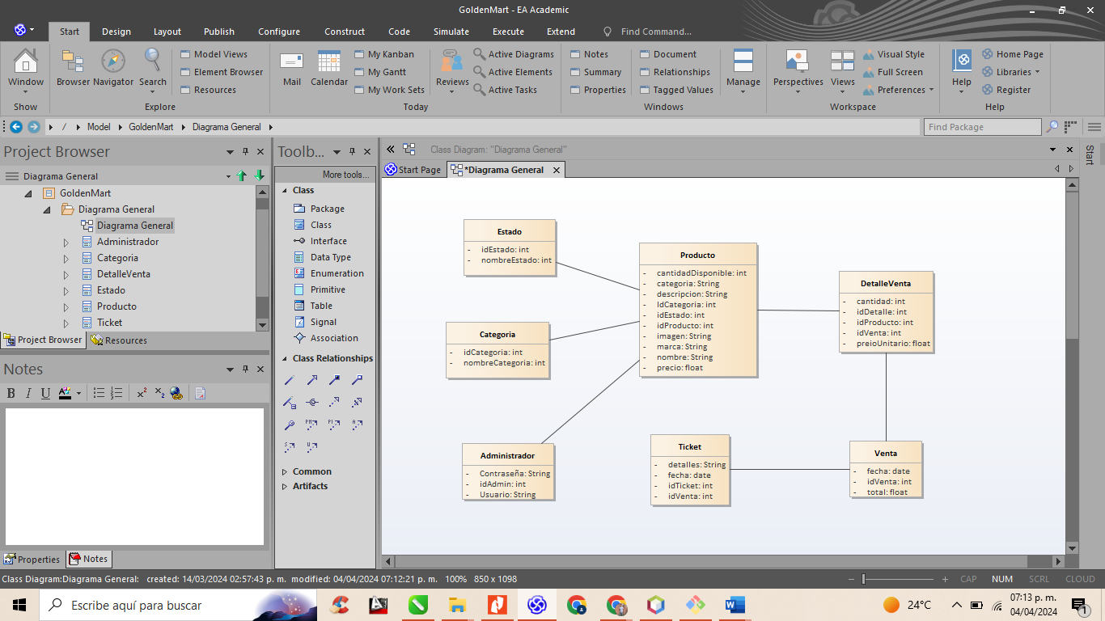

DIAGRAMA DE CLASES PARTICIPANTES #HU1

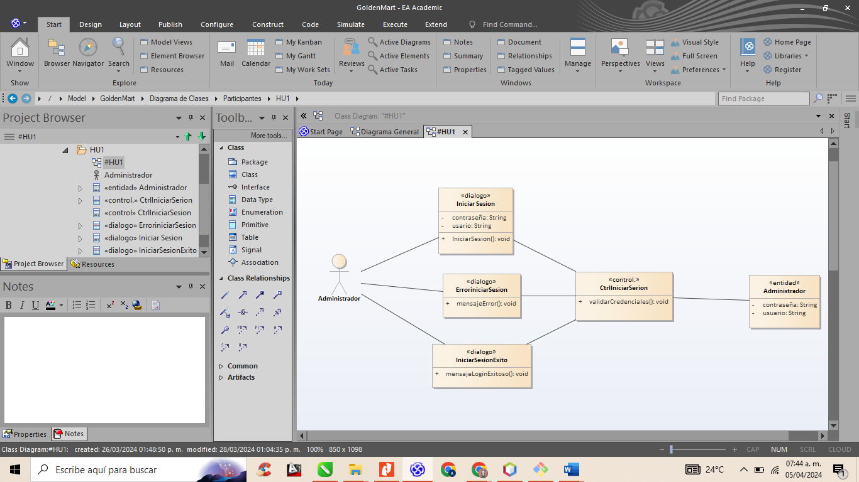

DIAGRAMA DE SECUENCIA DE ANALISIS #HU1

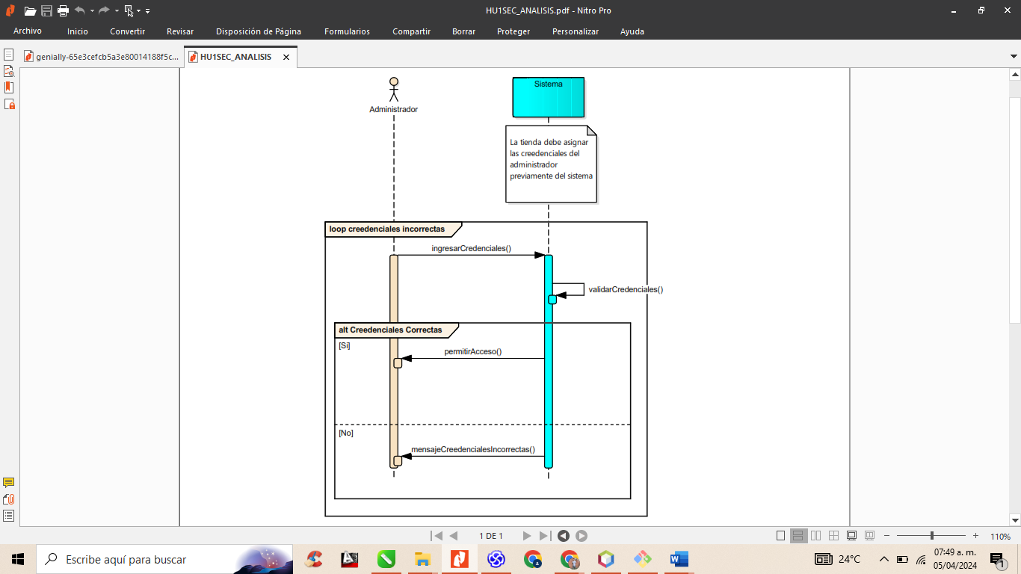

DIAGRAMA DE SECUENCIA DE DISEÑO #HU1

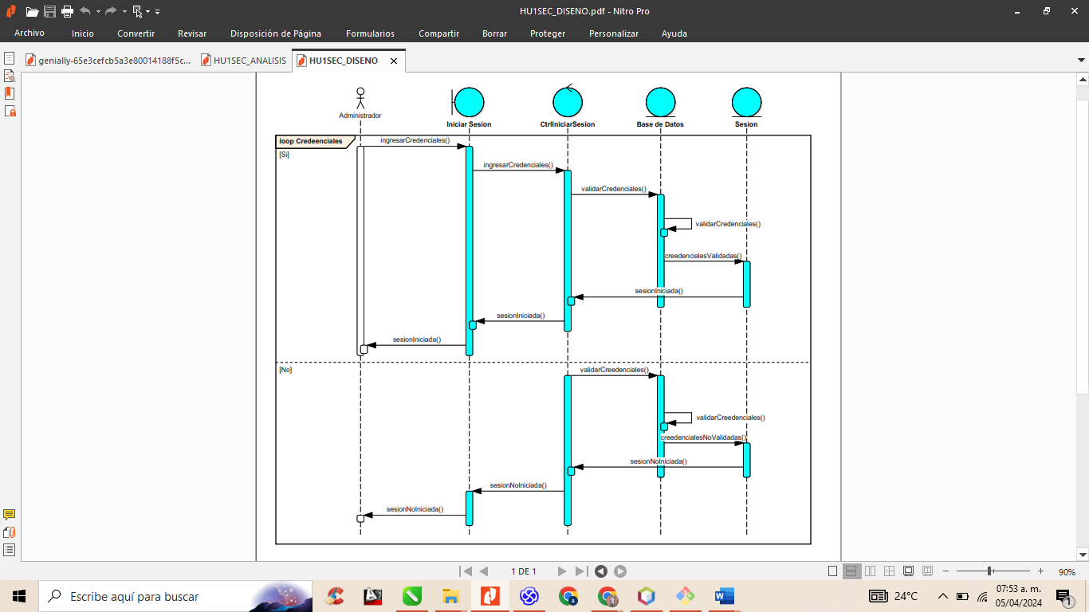

DIAGRAMA DE CLASES PARTICIPANTES #HU2

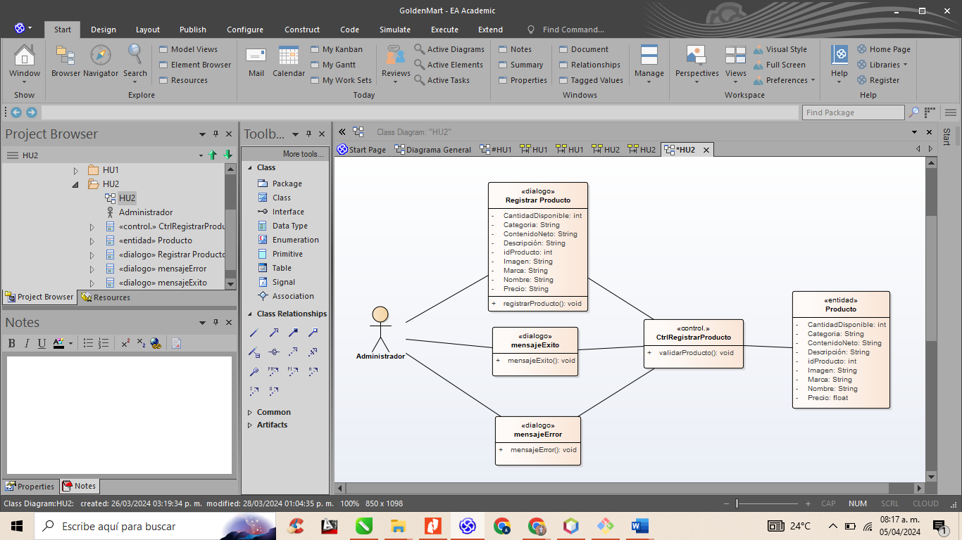

DIAGRAMA DE SECUENCIA DE ANALISIS #HU2

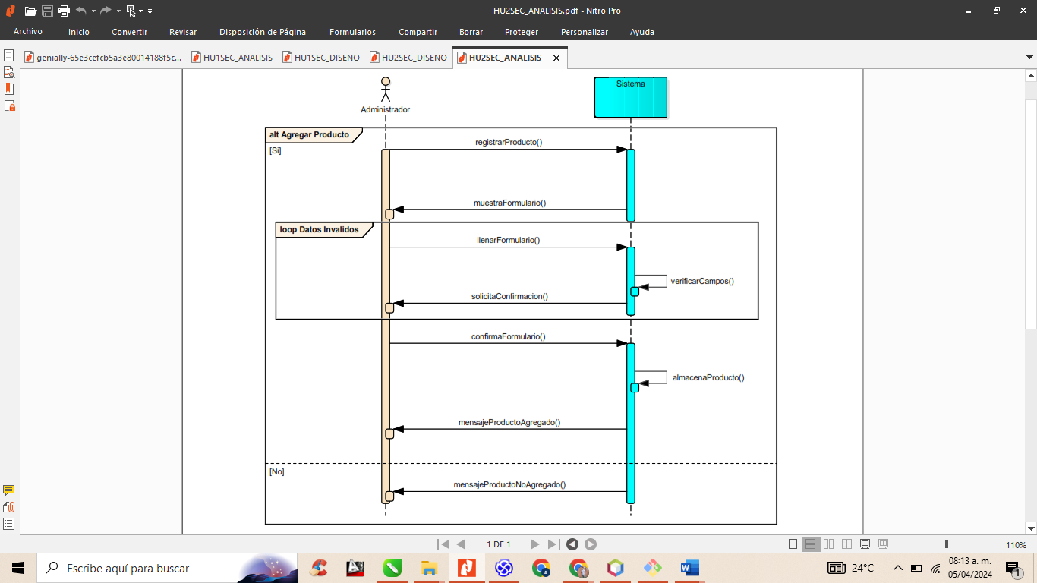

DIAGRAMA DE SECUENCIA DE DISEÑO #HU2

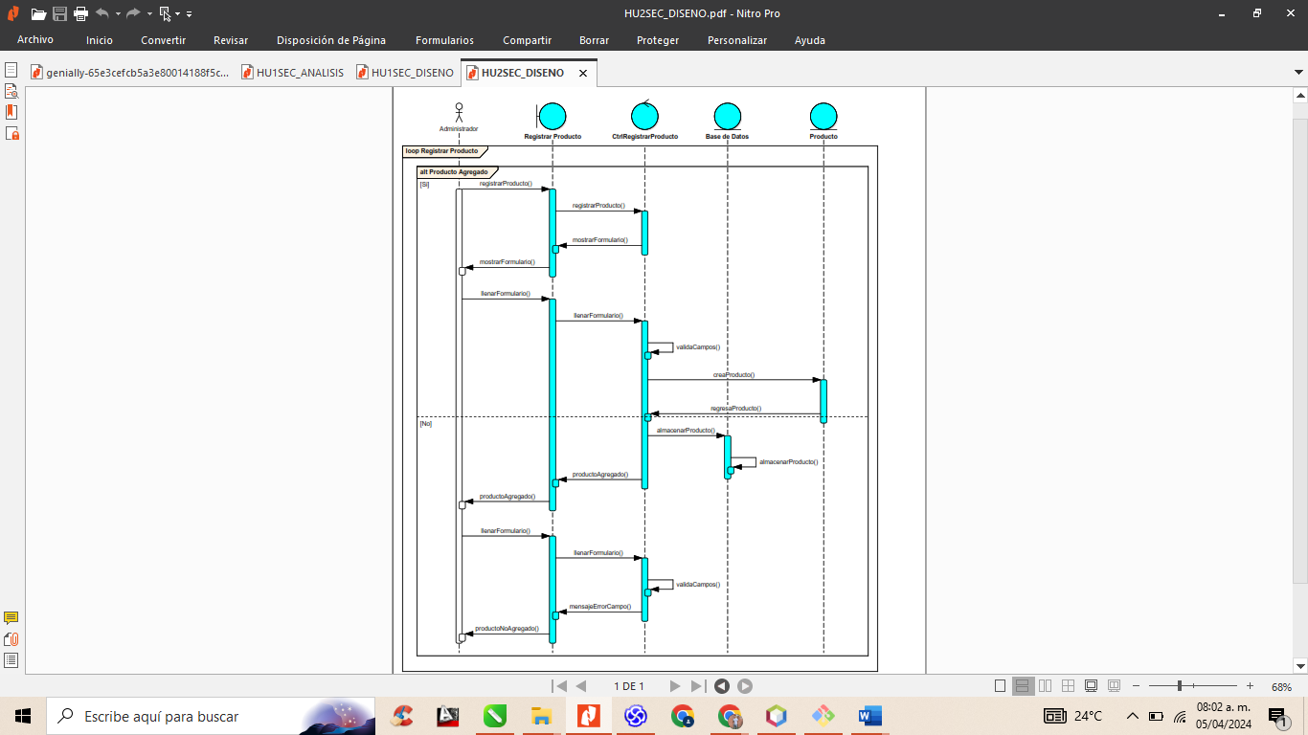

# **INTERFACES preeliminares en BALSAMIQ**

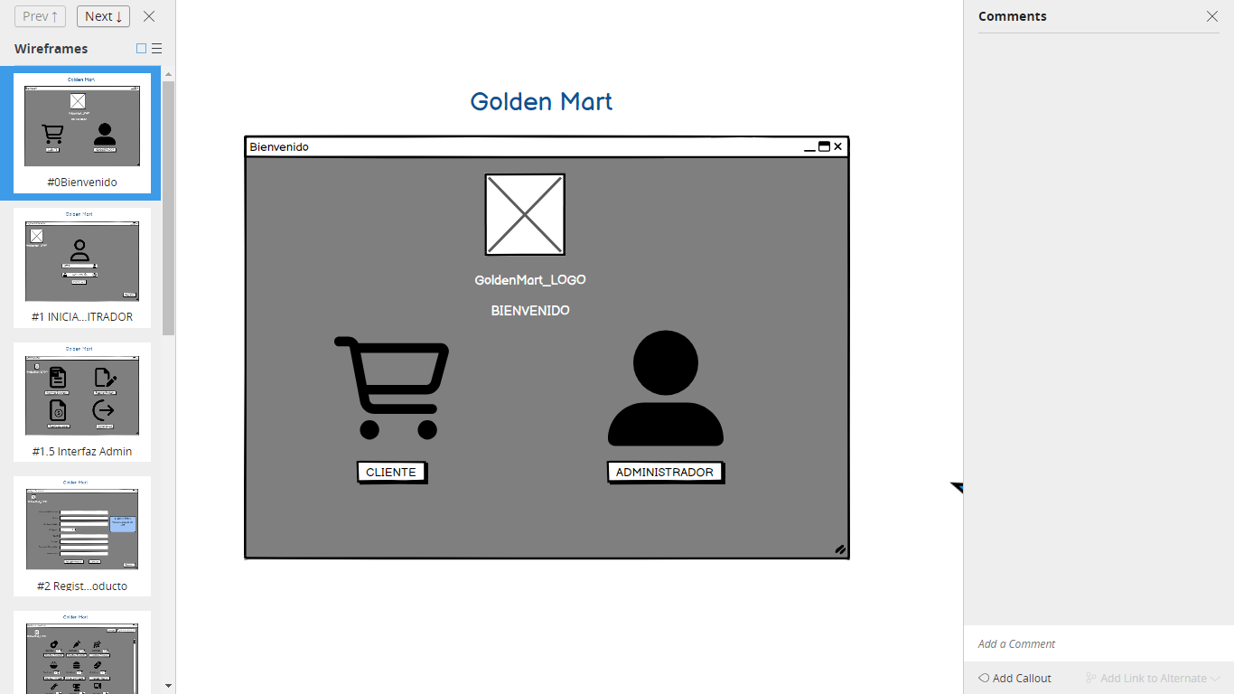

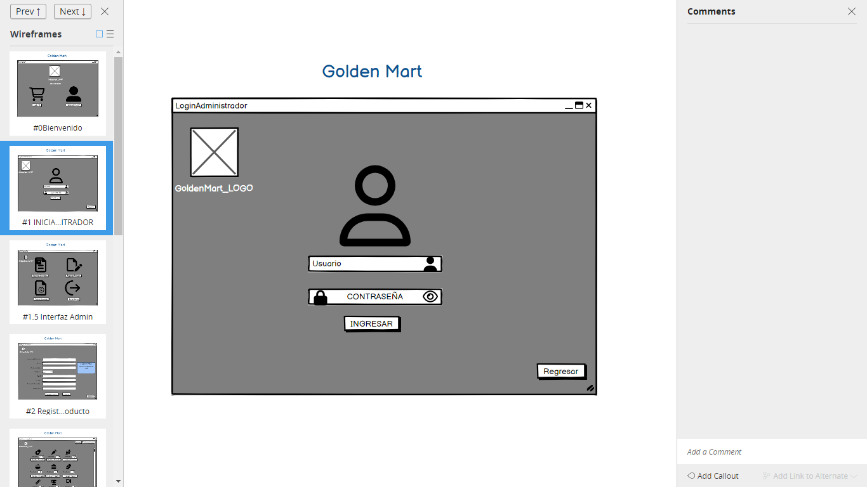

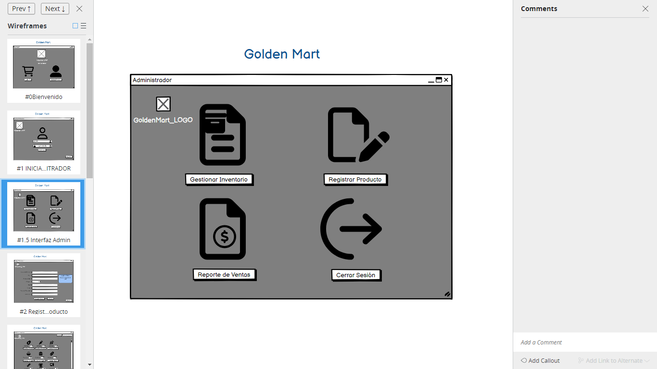

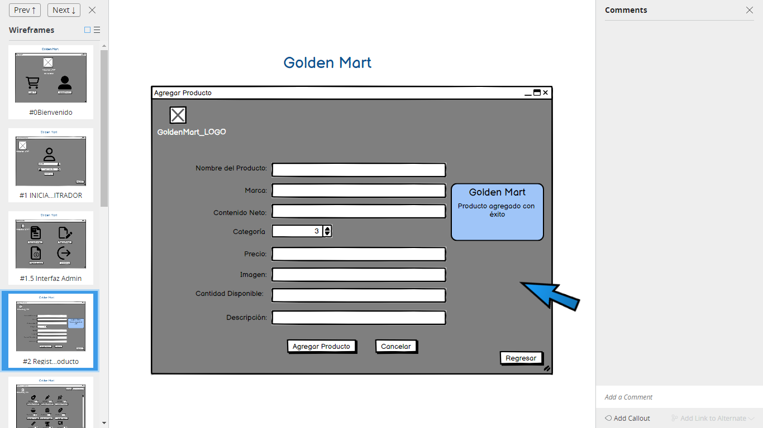

# **INTERFACES FINALES EN JAVA SWING**

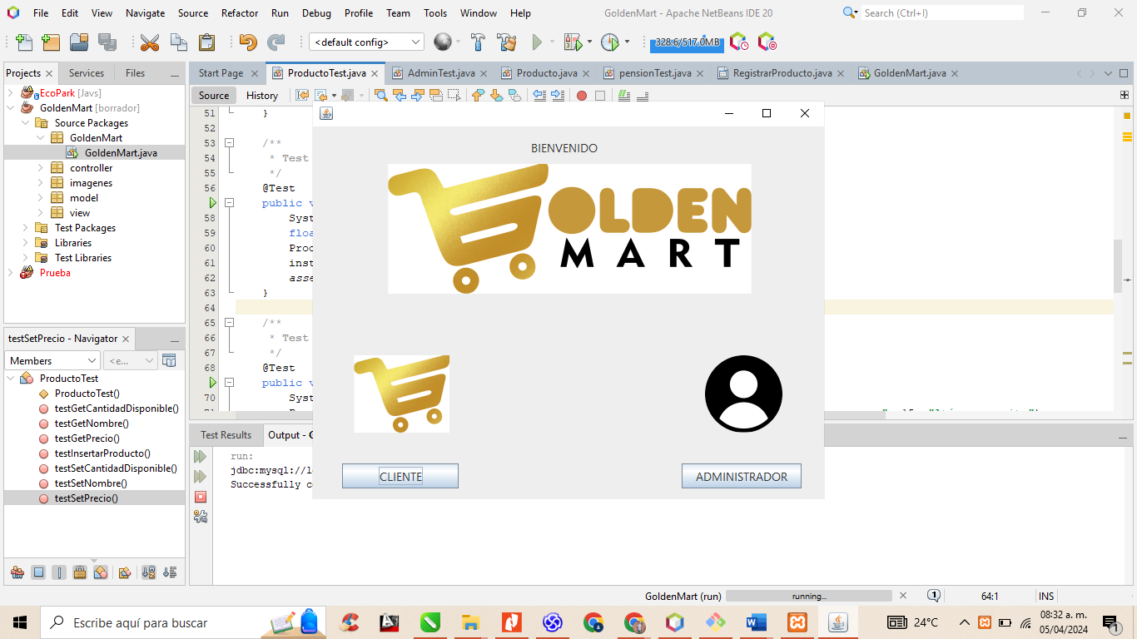

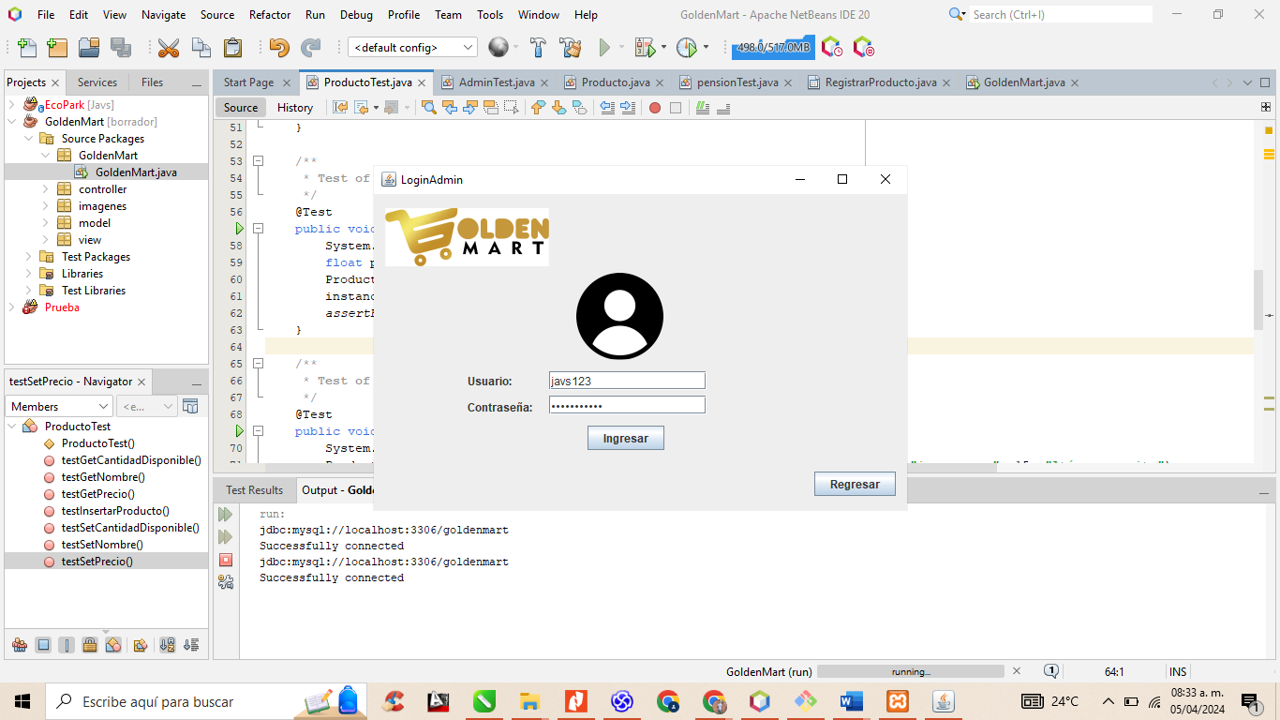

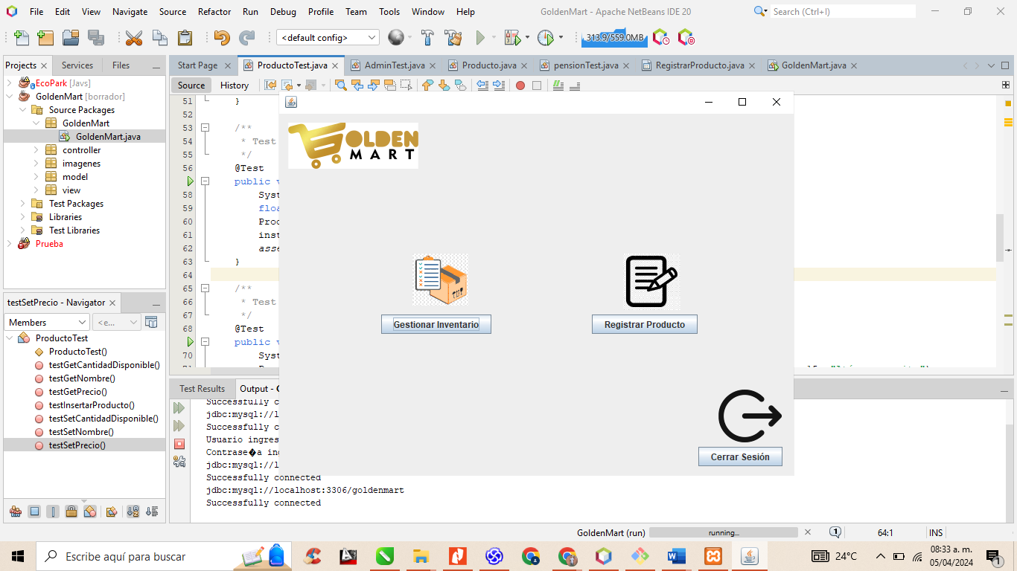

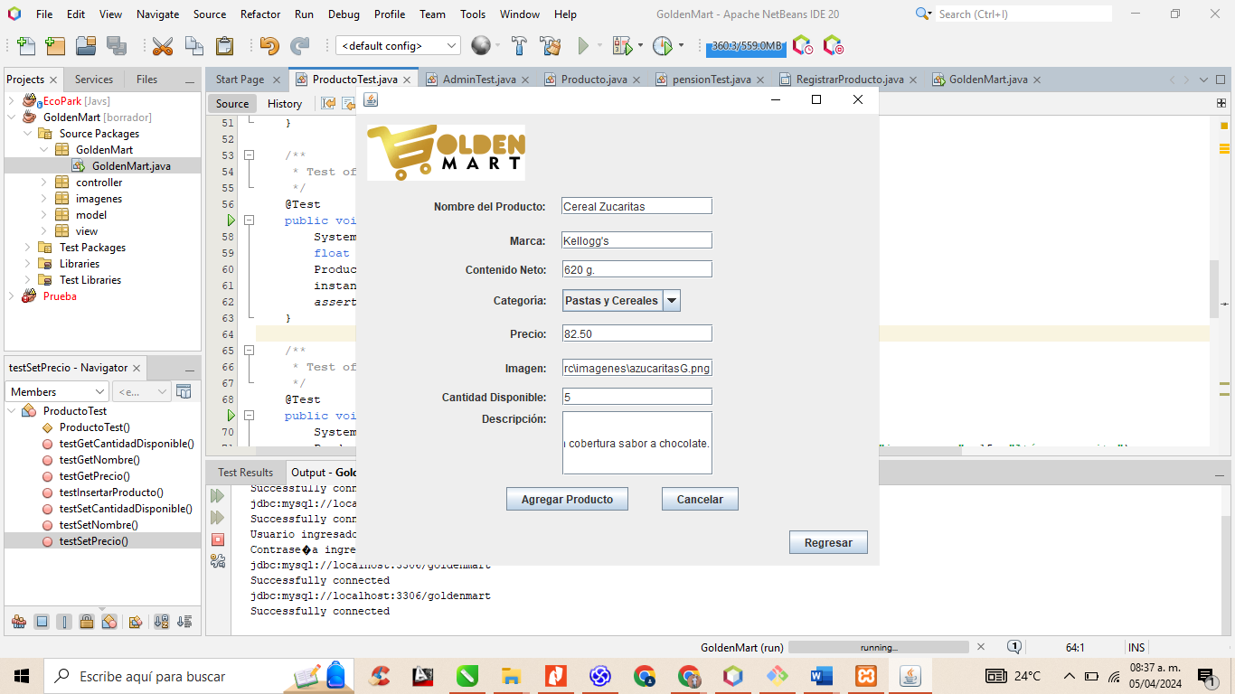

# **INFORMES JIRA**

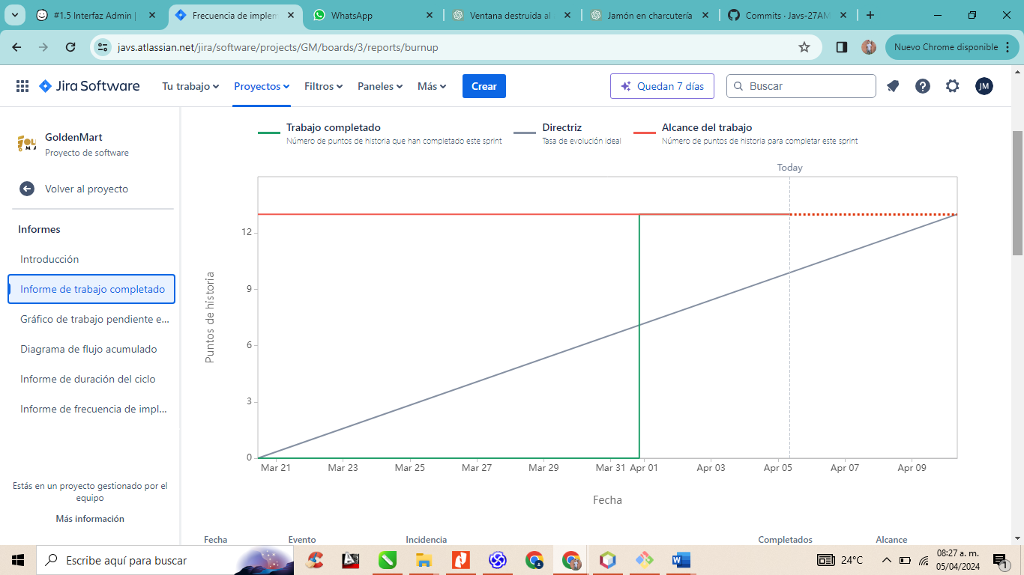

INFORME DE TRABAJO COMPLETADO

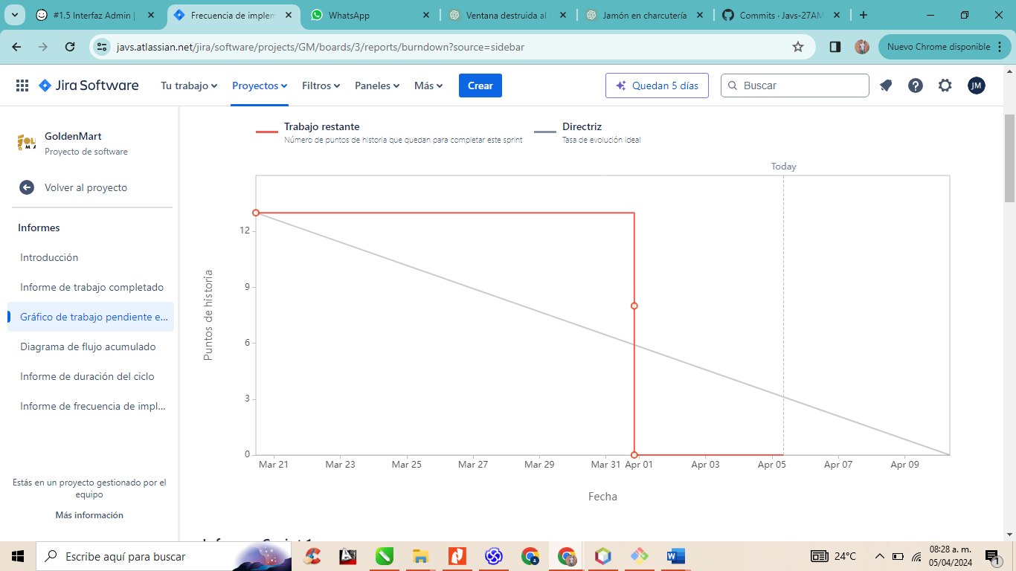

GRAFICO DE TRABAJO PENDIENTE

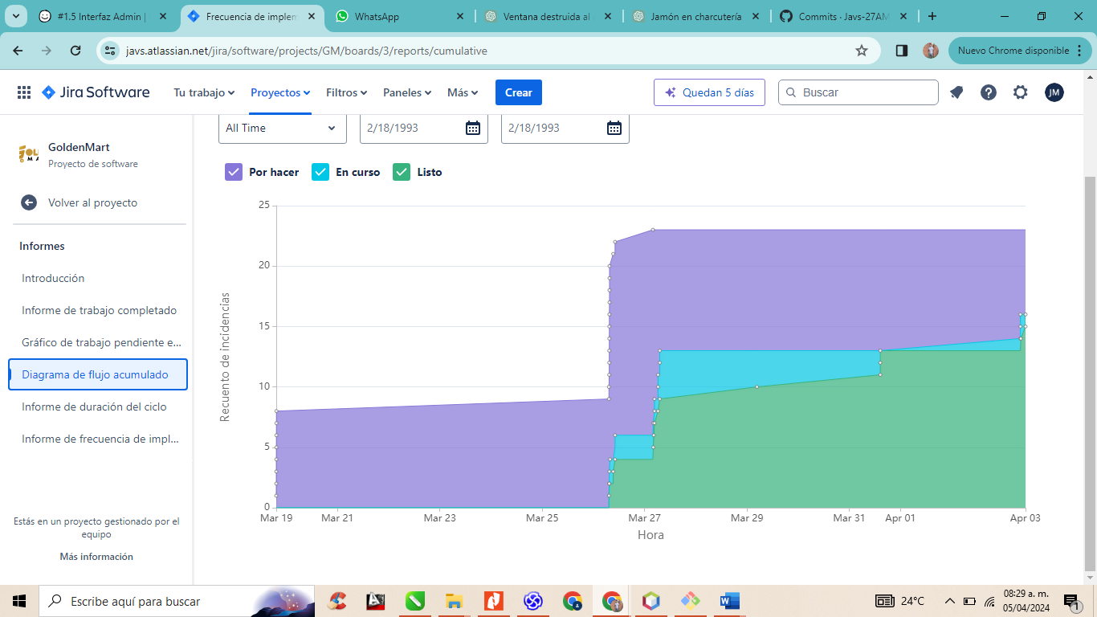

DIAGRAMA DE FLUJO ACUMULADO

# **Pruebas**

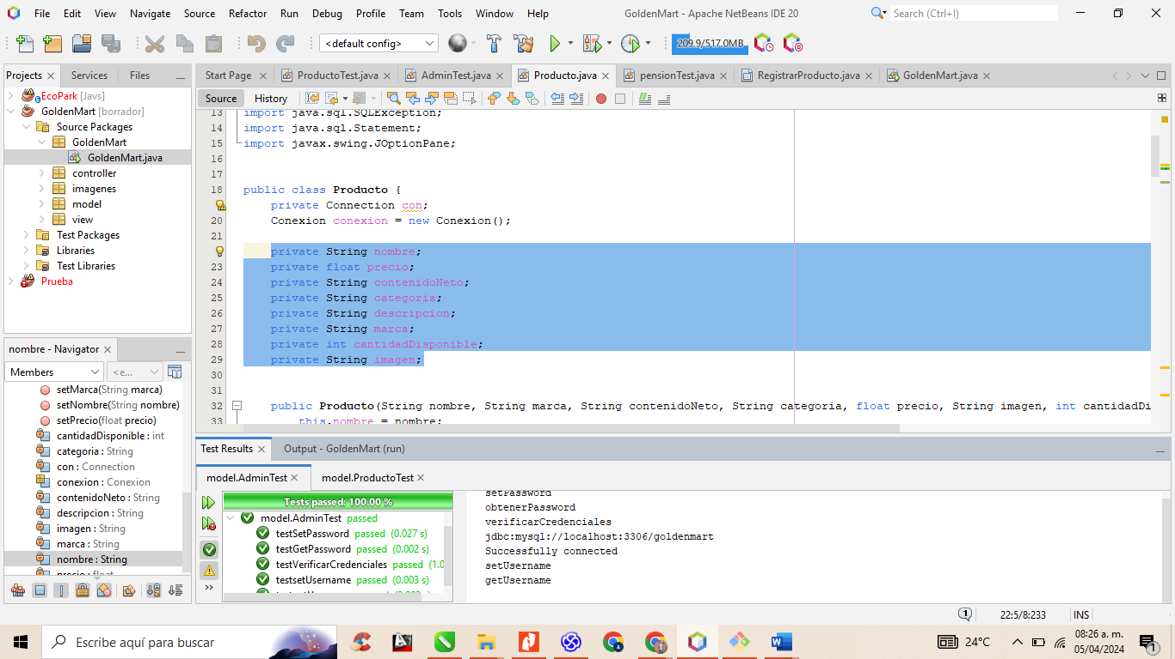

PRUEBAS DEL ADMINISTRADOR

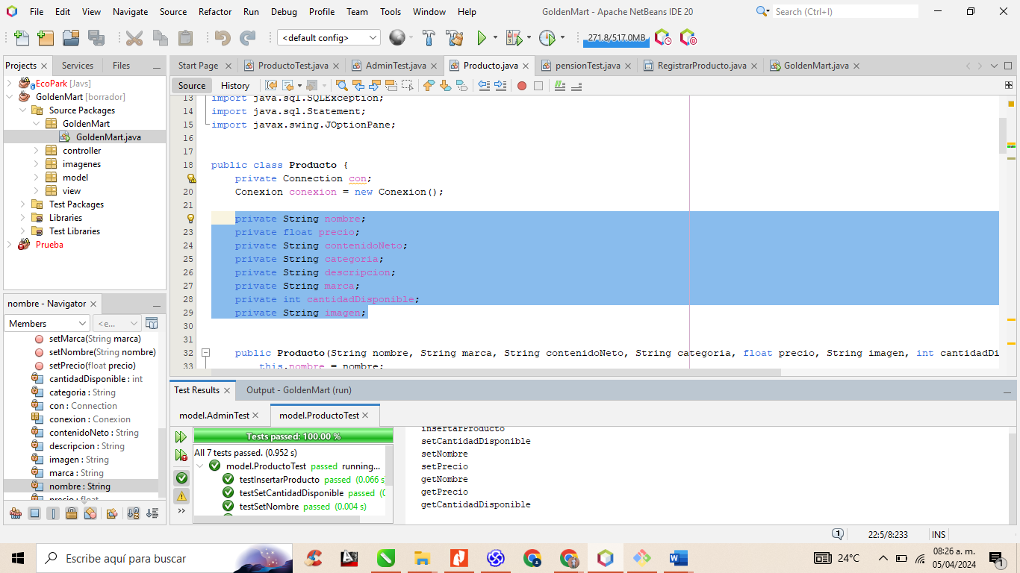

PRUEBAS DE LA CLASE PRODUCTO